附件2

参加招聘会的具体事项和地址图

1．时间：2016年11月4日（周五） 9:00-----13:00
2．地点：北京高校毕业生就业指导中心--大学生就业之家。
3．此次招聘会报名单位免费参加，并给提供电子楣板、午餐饮料各2份。展位规格2.0m*2.0m(一桌、三椅)，各单位可派1-2人，自带招聘海报，海报规格标准：90cm*120cm。
4. 地址图：海淀区增光路45号（中国劳动关系学院东门外北侧）
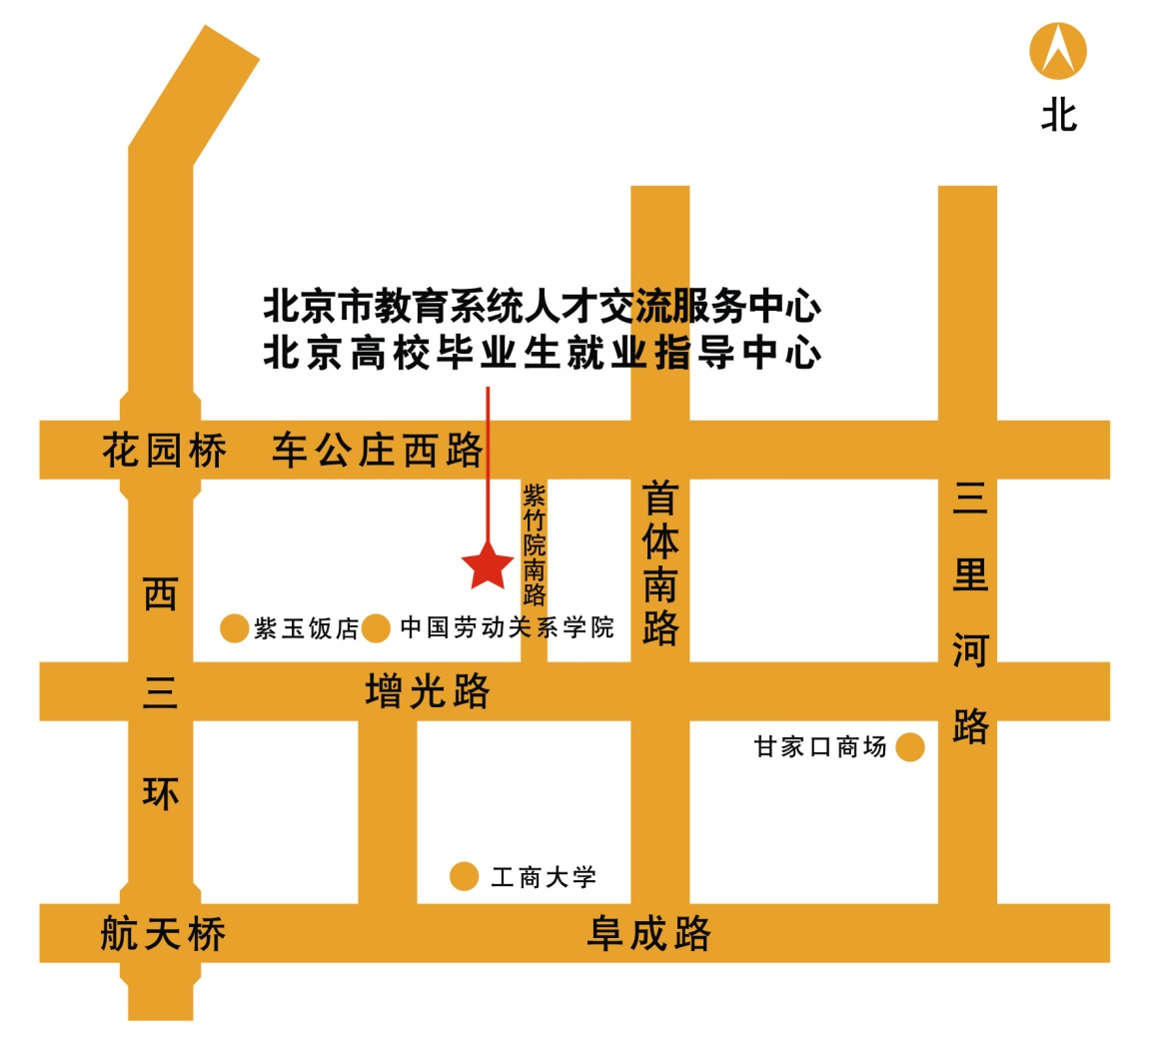

乘车路线：
(1) 乘坐27、61、86、118、202、392、653、701路到外文印刷厂站，下车西行100米，十字路口（紫竹院南路）向南100米即到；
(2) 乘坐489路到增光路站，下车东行50米，丁字路口向北200米即到。

